1 ритмика. Д/з от 13.05.
Вот задание на ближайшие 3 дня (подробности в видео по ссылке):
https://www.youtube.com/watch?v=kuLtd-cwrfo&feature=emb_logo
1) Расставьте тактовые чёрточки в мелодии. Сфотографируйте. пришлите мне.
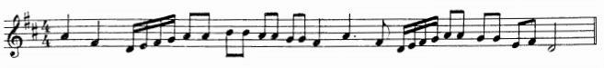
2) Проверьте, везде ли правильно указан размер. Исправьте ошибки. Сфотографируйте. пришлите мне.
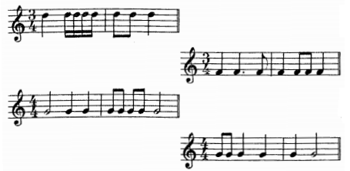

Будьте здоровы! Евгения Вячеславовна.

